20210417首发星调姿过程SADA驱动异常

问题描述
2021年4月17日，首发星根据降交点地方时进行姿态和SADA调整时，SADA驱动异常，角度转动情况与预期不符，导致失去能源。

问题定位
首发星在轨长期处于对地状态，目前卫星姿态为[0;0;-90°]，帆板朝向-X面（处于零位），轨道降交点地方时为14时。按照首发星设计，卫星降交点地方时从15时漂移到14时之后，应择机进行在轨状态调整（主要包括调整帆板位置和对地姿态）以确保在轨能源供给。
定于2021年4月17日下午15:46~15:56进行在轨状态调整，主要过程按照指令链执行顺序分为四步：
第一步：驱动器加电
第二步：调整SADA位置：由零位调整至-90°位置（朝向-Z面）；
第三步：驱动器断电，并SADA停转；
第四步：将卫星姿态由[0;0;-90°]调整至[0;0;0]。
具体任务流程及指令参见飞控指令单，编号202104171111000350502。
1）第一轨
卫星入境后，第一步驱动器加电正常后，执行第二步指令链调整SADA位置。在第二条指令链执行过程中，预计现象为SADA由待机进入“增量”模式转动-90°后，自主待机并停止转动。遥测发现SADA积分角转了-90°之后仍在转动，随后发现SADA驱动模式非“增量”模式，而是“闭环”模式。
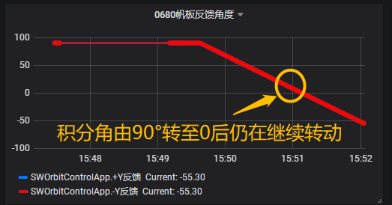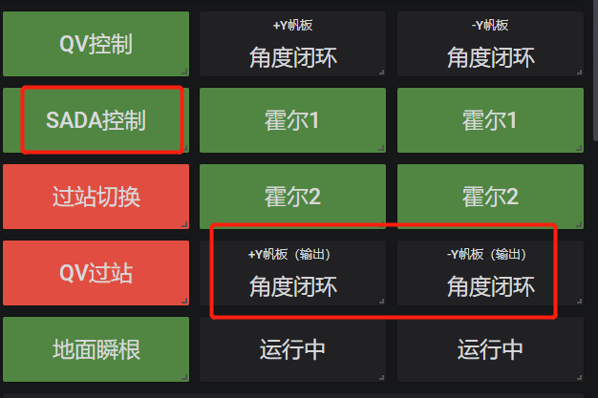
发现异常后，根据预案紧急执行第三步指令链将驱动器断电并将SADA停止转动。此时SADA积分角为-57°，实际处于-147°，帆板失去光照。随后，地面操作人员根据当时状态尝试将SADA恢复至原先状态：驱动器重新上电，上电成功后发送SADA归零，但卫星已出境，归零指令未发送成功。卫星出境时，驱动器已上电，SADA处于闭环驱动状态（闭环角度不正确，帆板没有电流）。
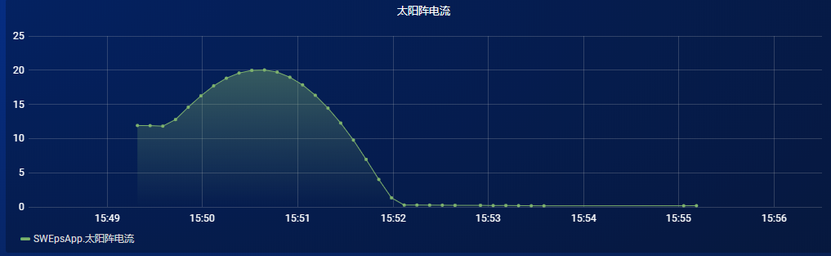

由于星上软件复位（在轨软件更新时需进行复位）时姿轨控的SADA积分角未做重要数据保存会从零开始重新计算，导致SADA的积分角与实际位置不匹配，且此后未对此积分角进行维护。在第一轨操作之前，SADA实际处于零位时（即0°），但积分角为90°，相差90°。出现发令异常后，星上进入闭环模式，根据轨道和姿态状态，星上自主解算出SADA目标位置为-57°。星上软件以积分角为控制来源，将积分角从90°控至-57°共驱动了-147°，因此SADA实际上从0°驱动至-147°，与真实目标位置的-57°差了90°，因此帆板丢失太阳，充电电流为0。

2）第一轨出境
卫星出境后，分析原因，定位在第二条指令链中TCK5070/5071两条指令中的SADA地面控制的指令遥控帧错误，实际发送成了SADA关闭地面控制。因此，星上软件自主选择了闭环控制。鉴于此次使用的发令软件为V2.0，此前的V1.0未发生此现象，因此确定下一轨使用V1.0版本发令软件进行在轨处置。
根据以上原因定位，制定了两条预案供下一轨入境后实施：
预案一：若入境后SADA积分角仍处于-57°，则采用“增量”147°指令让SADA回到零位；
预案二：若入境后SADA积分角处于其他角度，则采用“归零”指令让SADA自主寻找零位。
具体指令内容参见故障处理指令单。

3）姿轨控SADA模式流程
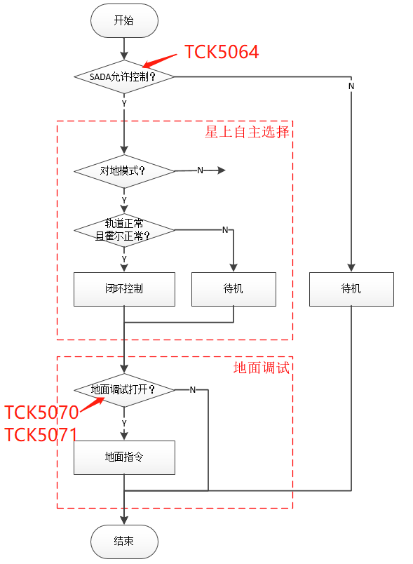

处置措施
第二轨入境后，驱动器处于上电状态，SADA积分角为-44°，根据预案，发送SADA归零指令链，约145s后，两翼SADA均归零到位，太阳翼电流逐渐稳定，卫星状态恢复正常。
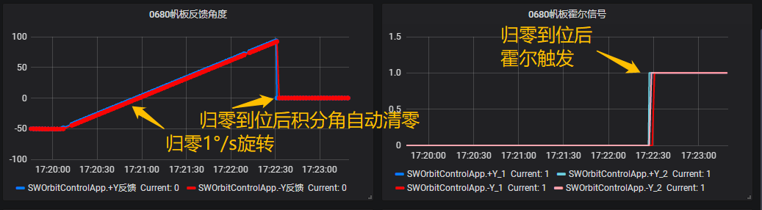
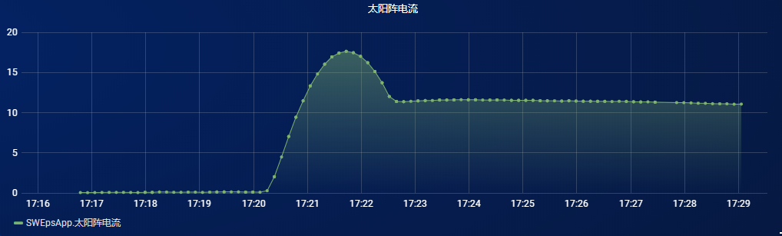
随后驱动器断电，整星维持此状态出境。下周择机重新进行卫星在轨姿态转换操作。

